KOMPARASI BEBERAPA METODE WORD SPOTTING
BERBASIS SEGMENTATION-FREE PADA NASKAH DIGITAL LONTAR BALI

¹⁾ Gusti Ngurah Made Agus Wibawantara, ²⁾Gede Rasben Dantes, ³⁾ Kadek Yota Ernanda Aryanto

^{1,2,3)} Program Studi Ilmu Komputer, Program Pascasarjana Universitas Pendidikan Ganesha
Singaraja, Indonesia

e-mail: ¹⁾agus.wibawantara@undiksha.ac.id, rasben.dantes@pasca.undiksha.ac.id, yota.ernanda@gmail.com

Abstrak
Teknik word spotting telah banyak dikembangkan baik pada dokumen cetak maupun dokumen tulisan tangan untuk menemukan semua item yang sesuai dengan query dalam suatu dataset citra. Teknik word spotting telah diaplikasikan pada tulisan latin, Cina, dan tulisan Arab namun belum pernah diaplikasikan pada naskah digital lontar Bali. Penelitian komparasi metode word spotting pada naskah digital lontar Bali berfokus pada metode word spotting yang berbasis segmentation-free. Komparasi kinerja metode word spotting yang diteliti adalah metode word spotting dengan menggunakan model representasi fitur Bag of Visual Word (BoVW) yang dikombinasikan dengan teknik Latent Semantic Indexing (LSI), Longest Common Subsequence (LCS) dan Longest Weighted Profile (LWP). Model representasi fitur BVW dipilih karena model ini menunjukkan kinerja yang baik bukan hanya untuk tugas Content Based Image Recognition (CBIR) namun juga pada tugas Computer Vision lain seperti pengenalan objek, klasifikasi citra, dan anotasi. Penelitian yang telah dilakukan sebelumnya juga menunjukkan model ini memiliki kinerja yang baik ketika diaplikasikan untuk teknik word spotting. Teknik word spotting dengan model fitur BoVW bekerja dengan berbasis patch. Jarak vektor BoVW pada query dan patch yang terdapat pada lontar dihitung dengan menggunakan cosine distance. Berdasarkan penelitian yang dilakukan, word spotting dengan model BoVW yang dikombinasikan dengan teknik LSI dan LCS menunjukkan kinerja yang paling tinggi dibandingkan dengan metode lainnya yang dieksperimenkan. Hal ini terlihat dari nilai rerata Mean Average Precision (MAP) pada metode ini sebesar 38,56728%, lebih tinggi dibandingkan dengan nilai rerata MAP pada metode lainnya. Melihat keterbatasan dalam penelitian ini, pada penelitian selanjutnya perlu mengaplikasikan penggunaan classifier dan ekstraksi fitur lain untuk melihat pengaruhnya terhadap kinerja word spotting pada naskah digital lontar Bali.

Kata kunci: BoVW, LCS, lontar Bali, LSI, LWP, segmentation-free, word spotting.

Abstract
Several word spotting techniques have been developed both in printed document or handwritten document. Most of word spotting techniques have been applied to the Latin script, Chinese and Arabic script but this thechnique has not been used yet in Balinese palm leaf manuscript. On this study, we have been comparing word spotting technique based on segmentation-free that is applied in Balinese palm leaf manuscript. The word spotting techniques which was used in this study was compound between Bag of Visual Word (BoVW) model among others technique such as Latent Semantic Indexing (LSI), Longest Common Sequence (LCS) and Longest Weighted Profile (LWP). BoVW representation model has been choosen because of this model shown a good performance, not only for the Content Based Image Recognition but also for other Computer Vision task. On the previous research shown that the word spotting technique which used BoVW model had a good performance. On this study we find that word spotting which is combined with LSI & LCS technique has a better performance than the collaboration between BoVW with other technique when applied in Balinese palm leaf manuscript. In the future study we consider to apply classifier and other feature extraction to improve the performance of word spotting technique in Balinese palm leaf manuscript.

Keywords : Balinese palm leaf manuscript, BoVW, LCS, LSI, LWP, segmentation-free, word spotting

I. PENDAHULUAN

Lontar adalah salah satu jenis dokumen tradisional yang merupakan warisan budaya di Bali. Lontar biasanya digunakan untuk menulis kakawin, pupuh, mantra, hal keagamaan, silsilah keluarga, astronomi, astrologi, pengobatan, dan lain-lain. Namun saat ini lontar sudah sangat jarang digunakan dalam kehidupan sehari-hari. Banyak upaya pelestarian lontar yang dilakukan selama ini misalnya dengan cara membuat versi digital dari lontar tersebut. Digitalisasi naskah perlu dilakukan agar isi dari kandungan naskah tersebut tetap terjaga jika sewaktu-waktu fisik naskah tersebut sudah tidak dapat dipertahankan lagi. Lontar versi digital dapat dimanfaatkan peneliti untuk melakukan pengolahan citra dokumen yang bertujuan mempermudah menggali informasi yang terdapat pada lontar.
Beberapa penelitian mengenai pengolahan citra naskah lontar maupun aksara Bali telah dilakukan. Penelitian yang dilakukan Kesiman pada tahun 2013 mengusulkan penggunaan nilai peta lacunarity untuk proses segmentasi area teks aksara Bali (Kesiman, 2013). Pada penelitiannya yang lain, Sunarya menyebutkan bahwa proses segmentasi telah berhasil dilakukan dengan menghasilkan karakter-karakter (compound character) penyusun citra aksara Bali. Proses segmentasi dilakukan dalam dua tahap yaitu tahap proyeksi horizontal untuk menghasilkan batas baris dan proyeksi secara vertikal menghasilkan batas karakter pada masing-masing baris dari citra dokumen aksara Bali (Sunarya et al., 2015). Penelitian-penelitian tersebut merupakan proses pre-processing pada pengenalan objek dalam citra digital . Hasil dari penelitian-penelitian di atas dapat dimanfaatkan untuk mendukung pemrosesan lanjutan pada citra seperti pengenalan karakter aksara Bali maupun pencarian citra dengan menggunakan citra query. Citra query untuk image retrieval dapat berupa suatu potongan citra. Teknik image retrieval dengan potongan citra dikenal dengan istilah word spotting. Pengaplikasian word spotting pada naskah digital lontar Bali sangat bermanfaat untuk membantu mencari suatu potongan kata yang berupa potongan citra lontar berada pada koleksi lontar apa saja tanpa harus bersentuhan langsung dengan fisik lontar.
Teknik word spotting saat ini telah banyak dikembangkan baik pada dokumen cetak maupun dokumen tulisan tangan. Beberapa teknik tersebut berhasil memberikan hasil yang memuaskan ketika diaplikasikan pada dokumen tulisan tangan. Teknik word spotting tersebut lebih banyak diaplikasikan pada tulisan latin, Cina, ataupun tulisan Arab. Khayyat dalam penelitiannya mengusulkan teknik word spotting dengan memanfaatkan fitur gradien dari citra dan classifier Support Vector Machine (SVM). Dari penelitian yang dilakukan, teknik yang diusulkan mampu menghasilkan precision rate 77.7% dan 84.4% dengan recall sebesar 50% (Khayyat et al., 2013).Pada penelitian lain, dikembangkan teknik word spotting dengan model representasi fitur Bag of Visual Word (BoVW) yang dikombinasikan dengan algoritma Longest Weight Profile (LWP).
Pada naskah digital lontar Bali, teknik word spotting belum pernah diaplikasikan sebelumnya. Tulisan aksara Bali pada lontar Bali memiliki karakteristik yang berbeda dengan tulisan latin. Pada aksara Bali tidak menggunakan spasi sebagai pemisah kata. Beberapa karakter pada aksara Bali memiliki ciri yang hampir sama dan hanya dibedakan dengan beberapa coretan atau lekukan garis. Karakteristik yang unik dari aksara Bali ini menjadi suatu tantangan tersendiri dalam pengaplikasian teknik word spotting. Teknik word spotting memiliki kinerja yang baik jika diterapkan pada tulisan Latin, Cina ataupun Arab. Hal ini belum menjadi jaminan akan menghasilkan kinerja yang baik juga jika diterapkan pada aksara Bali.
Berawal dari permasalahan tersebut, muncul suatu pemikiran untuk melakukan komparasi kinerja terhadap teknik-teknik word spotting jika diterapkan pada naskah digital lontar Bali. Pada penelitian ini, difokuskan pada metode word spotting yang berbasis segmentation-free. Metode word spotting berbasis segmentation-free dipilih karena metode ini tidak tergantung pada hasil dari binerisasi dan segmentasi citra. Segmentasi pada citra sebelum dilakukan proses word spotting dapat meningkatkan error rate yang mengakibatkan pada rendahnya kinerja word spotting (Khayyat et al., 2013). Adapun metode word spotting yang akan diuji kinerjanya pada naskah digital lontar Bali yaitu metode word spotting berbasis pada model BoVW. Model ini dipilih karena menunjukkan kinerja yang baik bukan hanya untuk tugas Content Based Image Recognition (CBIR), namun juga pada Computer Vision lain seperti pengenalan objek, klasifikasi citra dan anotasi (Liu, 2013).

II. METODE PENELITIAN

Prosedur atau alur penelitian yang berjudul Komparasi Beberapa Metode Word Spotting Berbasis Segmentation-Free pada Naskah Digital Lontar Bali dapat dibagi menjadi 5 tahap, yaitu pengumpulan data, pemilihan metode, pengujian metode, analisis dan penarikan kesimpulan. Tahap pengumpulan data, peneliti mengumpulkan data berupa citra dokumen lontar aksara Bali. Data yang digunakan diperoleh dari dataset awal citra lontar pada Project STIC ASIA. Data citra pada dataset berupa citra lembaran lontar yang diambil dari beberapa tempat yang ada di Bali seperti Gedong Kertya, Museum Bali, koleksi pribadi di Jagaraga, koleksi pribadi di Bangli dan koleksi pribadi di Rendang.
Tahap kedua yaitu pemilihan metode, pada tahap ini dilakukan pemilihan metode word spotting yang akan dikomparasi kinerjanya. Setelah dilakukan pemilihan metode, tahap selanjutnya yaitu eksperimen metode word spotting dimana pada tahap ini metode yang telah dipilih dieksperimenkan untuk memperoleh nilai yang akan digunakan pada proses analisis kinerja. Pada tahap analisis kinerja metode word spotting, masing-masing metode yang dieksperimenkan dihitung nilai recall dan mean average precision-nya. Tahapan terakhir dari penelitian ini yaitu penarikan kesimpulan metode word spotting mana yang memiliki kinerja terbaik jika diaplikasikan pada naskah lontar aksara Bali.

III. HASIL DAN PEMBAHASAN

Pada penelitian ini, terdapat beberapa metode word spotting yang diujikan yaitu metode word spotting pada naskah digital lontar Bali yang dikombinasikan dengan berbagai teknik seperti metode word spotting berbasis BoVW dengan LSI, metode word spotting berbasis BoVW dengan LCS, metode word spotting berbasis BoVW dengan LWP, metode word spotting berbasis BoVW dengan LSI & LCS, dan metode word spotting berbasis BoVW dengan LSI & LWP. Secara umum metode word spotting tersebut terdiri dari proses ekstraksi fitur citra lontar offline dan ekstraksi fitur online citra query.
Model fitur BoVW pada penelitian ini dibangun berdasarkan pada penelitian yang bertajuk “Browsing Heterogeneous Document Collections by a Segmentation-Free Word Spotting Method” (Rusinol et al., 2011). Pembentukan fitur BoVW pada setiap citra lontar melalui beberapa tahapan proses. Pertama, deskriptor dari citra lontar diekstrak dengan menggunakan dense SIFT pada grid 5x5 pixel dengan besar bin size 12. Setelah memperoleh deskriptor, tahapan selanjutnya yaitu menghilangkan deskriptor yang memiliki norm gradien yang rendah. Hasil dari tahap ini menyisakan 75% deskriptor dari jumlah deskriptor yang diperoleh dari tahap pertama.
Deskriptor yang telah disaring tersebut kemudian dikuantisasi ke dalam codebook dengan menggunakan K-Means dengan 1500 kluster. Keypoint yang dikuantisasi dan ditentukan kelasnya kemudian disebut dengan visual word. Tahap selanjutnya yaitu citra lontar dibagi menjadi patch-patch yang saling tumpang tindih setiap 25 pixel. Patch tersebut memiliki ukuran 300x75 pixel. Berdasarkan Spatial Pyramid Matching (SPM) level 2, histogram dibangun pada setiap patch dari 3 posisi spasial. Satu posisi spasial memiliki 1500 bin, sehingga satu patch akan menghasilkan sebuah fitur BoVW yang memiliki panjang 4500 bin.
Proses ekstraksi query online memiliki tahapan yang hampir sama dengan proses pada tahapan offline pada citra lontar. Pada ekstraksi citra query, citra tidak dibagi menjadi patch sehingga dari citra query hanya menghasilkan satu buah fitur BoVW. Proses ekstraksi fitur lontar dan query dapat dilihat pada gambar 1 sampai gambar 5.

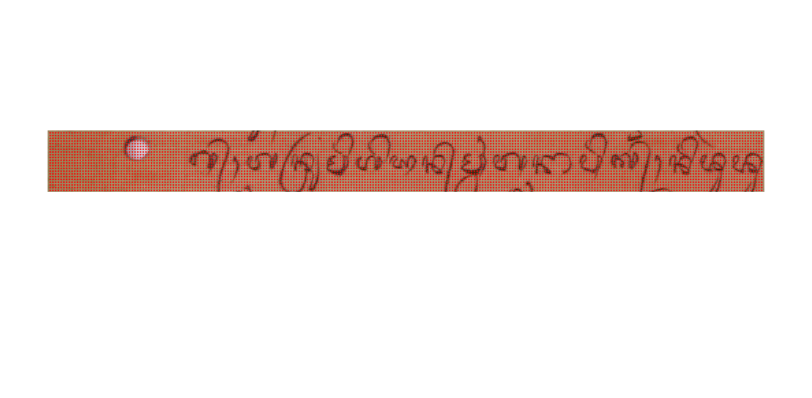
- Ekstraksi Fitur dengan Dense SIFT pada Citra LontarBali

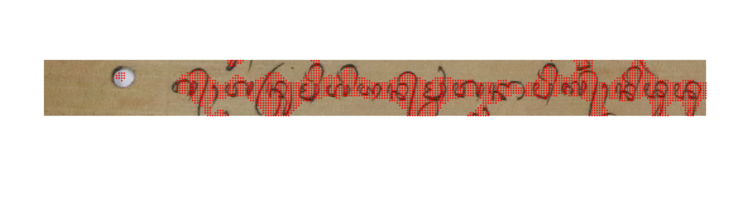
- Hasil Penghilangan Keypoint yang Memiliki Norm Magnitude rendah


- Hasil Clustering Keypoint pada Citra Lontar Bali

- Visual Word pada Patch dan Histogramnya

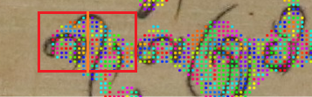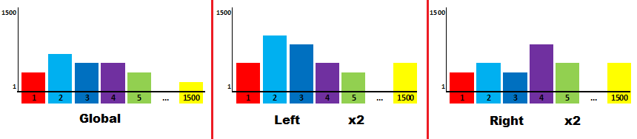
- SPM Level 2 pada Patch dan Histogram Model Fitur BoVW

Pada metode word spotting yang hanya menggunakan BoVW posisi query pada lontar dapat ditentukan dengan menghitung jarak vektor antara vektor query dengan vektor patch dengan menggunakan cosine distance seperti pada Persamaan 1 di bawah ini.

(1)

Metode word spotting dengan menggunakan BoVW dan LSI bekerja dengan cara fitur BoVW yang diperoleh dari setiap patch dibentuk ke dalam matriks (A) feature-by-patch. Ruang matriks (A) ini kemudian direduksi dengan menggunakan Singular Value Decomposition (SVD) ke dalam ruang fitur dengan K topik menjadi matriks baru U, S dan V. Pemilihan besarnya nilai K akan berpengaruh terhadap informasi yang dihasilkan. Nilai K yang terlalu kecil akan menyebabkan kehilangan informasi yang penting (Chen et al., 2008), Persamaan 2.

(2)
Dimana untuk lontar ke i, , dan , M merupakan besar ruang fitur, N merupakan jumlah patch pada lontar ke-i. Pada eksperimen yang dilakukan besar nilai M dan K yang digunakan berdasarkan pada penelitian Rusinol (2011) yaitu M=4500 dan K=200. Setiap histogram (ditransformasikan ke dalam fitur dengan besar 200 (dengan cara memproyeksikan fitur ke dalam ruang topik berdasarkan matriks U dan S, Persamaan 3.

(3)

Pada citra query juga dilakukan hal yang sama dengan citra lontar. Apabila pada citra lontar, citra dibagi menjadi patch-patch pada citra query tidak dilakukan hal tersebut. Visual word yang terdapat pada citra query langsung digunakan untuk membangun fitur BoVW. Fitur BoVW kemudian diproyeksikan ke dalam ruang topik ( berdasarkan matriks U dan S yang diperoleh dari perhitungan sebelumnya. Penentuan similaritas query dengan patch lontar diperoleh dengan menghitung jarak vektor dan vektor dengan cosine distance.
Metode word spotting selanjutnya yang dieksperimenkan yaitu metode word spotting dengan menggunakan BoVW dan LCS. Metode ini memiliki kesamaan proses dengan metode word spotting dengan BoVW. Pada metode ini setelah diperoleh patch yang memiliki jarak yang paling dekat dengan query, patch-patch tersebut kemudian di ukur panjang common subsequence-nya. LCS sendiri merupakan suatu algoritma yang digunakan untuk mencari common subsequence terpanjang dari suatu set rangkaian yang biasanya terdiri dari 2 rangkaian (Cormen, 2009). Penggunaan LCS ini bertujuan untuk mengatasi kekurangan fitur BoVW yang tidak memiliki informasi spasial.
Pada metode word spotting dengan menggunakan BoVW dan LWP memiliki prinsip kerja yang hampir sama dengan metode LCS. Perbedaan pada metode LWP yaitu dalam pencarian common subsequence terpanjang dengan memperhitungkan jarak antara kelompok cluster. Algoritma dari LWP ini tidak jauh berbeda dari algoritma LCS, hanya saja pada algoritma LWP terdapat satu buah matriks tambahan yang merupakan matrik inter-cluster yang berisi jarak dari setiap kelompok. Matriks inter-cluster dapat diperoleh dengan menggunakan formula seperti di bawah ini (Dovgalecs et al., 2013), Persamaan 4.

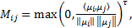 (4)
Metode word spotting dengan LSI yang dipadukan dengan metode LCS dan LWP bertujuan untuk melihat pengaruh apabila teknik LSI dikombinasikan dengan metode LCS ataupun LWP. Patch dan query yang telah diproyeksikan berdasarkan matrik U dan S kemudian dihitung jaraknya dengan cosine distance. Patch yang telah terpilih hasil dari pengukuran jarak dengan query kemudian dihitung nilai common subsequence terpanjangnya. Patch yang memiliki nilai common subsequence lebih besar dari ambang batas T akan digunakan untuk menentukan posisi query pada citra naskah digital lontar Bali.
Berdasarkan hasil eksperimen yang dilakukan pada masing-masing metode word spotting diperoleh nilai maksimal mean average precision (MAP) pada setiap koleksi lontar seperti pada tabel 1.

Tabel 1 Nilai MAP Maksimal pada Tiap Metode Word Spotting
Metode | Koleksi Lontar |  |  |  |  | Rerata (%)
Metode | Bangli | Gedong Kertya | Jagaraga | Museum Bali | Rendang | Rerata (%)
BoVW | 0,381962 | 0,274012 | 0,29963 | 0,25564 | 0,231651 | 28,8579
BoVW & LSI | 0.391017 | 0.278327 | 0.296121 | 0.263974 | 0.238259 | 29,35396
BoVW & LCS | 0.4599 | 0.4095 | 0.3439 | 0.4197 | 0.2614 | 37,888
BoVW & LWP | 0,450698 | 0,389078 | 0,337247 | 0,379388 | 0,259269 | 36,3136
BoVW & LSI + LCS | 0.474391 | 0.417943 | 0.346678 | 0.432465 | 0.256887 | 38,56728
BoVW & LSI + LWP | 0.470559 | 0.396828 | 0.342047 | 0.427466 | 0.271581 | 38,16962

Tabel 1 menunjukkan metode word spotting dengan BoVW dan LCS memiliki kinerja yang paling baik, hal ini terlihat dari 5 koleksi lontar yang diujicobakan, 4 koleksi lontar menghasilkan nilai maksimal MAP tertinggi dibadingkan dengan metode lainnya. Pada tabel juga terlihat, pengaplikasian teknik LSI sebelum menerapkan algoritma LCS maupun LWP dapat meningkatkan kinerja dari metode word spotting. Nilai MAP yang diperoleh menunjukkan bahwa koleksi naskah lontar Rendang merupakan koleksi dengan nilai MAP yang paling rendah. Nilai MAP yang rendah dikarenakan banyaknya false positive yang ditemukembalikan. Gambar 4.20 merupakan hasil spotting citra query “Rendang_WN-P10a_r8_959-162-1123-325.jpg” pada citra lontar “WN-P5b.jpg”. Gambar 6 merupakan hasil spotting dengan menggunakan BoVW, pada gambar terlihat begitu banyak false positive yang dihasilkan. False positive ini mampu diminimalisir dengan menggunakan teknik LSI yang dikombinasikan dengan algoritma LCS seperti terlihat pada gambar 7. Pada gambar juga terlihat false positive banyak dihasilkan oleh kata dengan bagian karakter pembentuk serupa dengan karakter yang terdapat pada query.

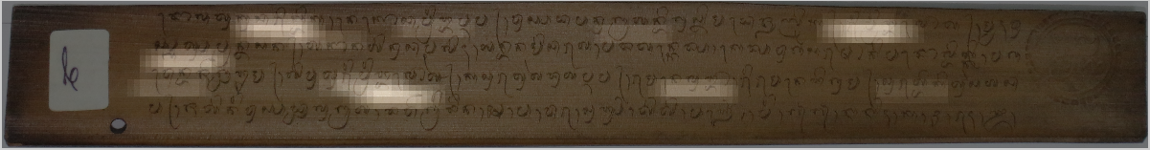
- Word Spotting dengan Metode BoVW
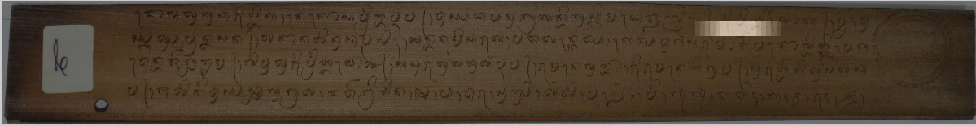
- Word Spotting dengan Metode BoVW dan LSI & LCS
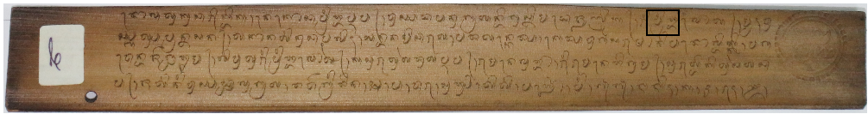
- Citra Lontar dan Lokasi Groundtruth
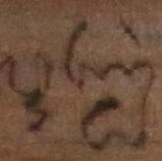
Gambar 9. Citra Query

IV PENUTUP
Penelitian ini mengimplementasikan metode word spotting yang dikombinasikan dengan berbagai teknik antara lain metode word spotting dengan BoVW, metode word spotting dengan BoVW dan LSI, metode word spotting dengan BoVW dan LCS, metode word spotting dengan BoVW dan LWP, metode word spotting dengan BoVW dan LSI & LCS, dan metode word spotting dengan BoVW dan LSI & LWP. Berdasarkan eksperimen yang dilakukan menunjukkan metode word spotting dengan menggunakan BoVW dan LSI & LCS menunjukkan efektivitas yang paling tinggi di antara metode yang lainnya. Hal ini dapat dilihat dari besarnya nilai rerata MAP yang dihasilkan yaitu 38,56728%. Penerapan teknik LCS mampu mengurangi false positive yang masih banyak terdapat pada metode word spotting dengan BoVW dan LSI. Teknik LCS mampu mengeliminasi patch yang memiliki sedikit kecocokan sequence dengan query.
Metode word spotting yang hanya menggunakan BoVW menghasilkan kinerja yang paling rendah dengan nilai rerata MAP 28,8579%. Hal ini terjadi dikarenakan model fitur BoVW tidak memiliki informasi spasial yang merepresentasikan lokasi persebaran visual word, sehingga patch yang memiliki jarak terdekat dengan query belum tentu mencerminkan query secara spasial. Hasil penelitian yang dilakukan juga menunjukkan bahwa metode-metode word spotting yang diimplementasikan pada penelitian ini masih memiliki kendala yaitu belum mampu membedakan karakter aksara Bali yang memiliki kemiripan dengan baik.
Kombinasi berbagai teknik word spotting diharapkan mampu mengembangkan suatu metode word spotting yang lebih efisien dan efektif dengan mengacu pada kelebihan dan kekurangan metode word spotting yang dikaji pada penelitian ini. Berdasarkan eksperimen yang dilakukan menunjukkan bahwa word spotting dengan menggunakan model BoVW yang dikombinasikan dengan teknik LSI, LCS dan LWP menunjukkan hasil peningkatan kinerja dibandingkan dengan hanya menggunakan metode BoVW saja. Oleh karena itu, pada penelitian selanjutnya dapat mempertimbangkan pengaplikasian classifier dan teknik pengukuran jarak vektor yang lain untuk word spotting pada naskah digital lontar Bali. Selain penggunaan classifier dan teknik pengukuran jarak vektor, perlu dilakukan penelitian lanjutan untuk menemukan model representasi fitur yang dapat merepresentasikan citra naskah digital lontar Bali menjadi lebih maksimal sehingga mampu membedakan karakter-karakter yang memiliki bentuk serupa.

DAFTAR PUSTAKA
Chen, Q., Tai, X., Jiang, B., Li, G., Zhao, J., 2008. Medical Image Retrieval Based on Latent Semantic Indexing. IEEE, pp. 561–564. doi:10.1109/CSSE.2008.1457
Cormen, T.H. (Ed.), 2009. Introduction to algorithms, 3rd ed. ed. MIT Press, Cambridge, Mass.
Dovgalecs, V., Burnett, A., Tranouez, P., Nicolas, S., Heutte, L., 2013. Spot It! Finding Words and Patterns in Historical Documents. IEEE, pp. 1039–1043. doi:10.1109/ICDAR.2013.208
Kesiman, M.W.A., 2013. Segmentasi Area Teks Aksara Bali pada Citra Lontar Kuno Bali Berdasarkan Peta Nilai Lacunarity, in: Seminar Nasional Aplikasi Teknologi Informasi (SNATI).
Khayyat, M., Lam, L., Suen, C.Y., 2013. Verification of Hierarchical Classifier Results for Handwritten Arabic Word Spotting. IEEE, pp. 572–576. doi:10.1109/ICDAR.2013.119
Liu, J., 2013. Image Retrieval based on Bag-of-Words model. ArXiv13045168 Cs.
Rusinol, M., Aldavert, D., Toledo, R., Llados, J., 2011. Browsing Heterogeneous Document Collections by a Segmentation-Free Word Spotting Method. IEEE, pp. 63–67. doi:10.1109/ICDAR.2011.22
Sunarya, I.M.G., Kesiman, M.W.A., Purnami, I.A.P., 2015. SEGMENTASI CITRA TULISAN TANGAN AKSARA BALI BERBASIS PROYEKSI VERTIKAL DAN HORISONTAL. J. Inform. 9.

